Transmisión de Datos desde un Campo de Exploración de Petróleo a Satélites

Documento de Arquitectura del Sistema

Versión: 1.0

Sonia Lucia Bedoya Osorio

Alexander David Paz Rosero

Cristian Orlando Villani Sulez

Victor Alfonso Valencia Altamirano

Control de versiones

|  |  |  |  |
| --- | --- | --- | --- |
| **Fecha** | **Versión** | **Descripción** | **Autor** |
|  | 1.0 | Documento Inicial | Cristian Orlando Villani Sulez  Sonia Lucia Bedoya Osorio  Alexander David Paz Rosero  Victor Alfonso Valencia Altamirano |

**Contenido**

1. Descripción del Documento 5

1.1 Propósito y Audiencia 5

1.2 Terminología y Definiciones 5

2. Generalidades del Proyecto 6

2.1 Problema a Resolver 6

2.2 Descripción General del Sistema a Desarrollar 6

2.3 Objetivos 7

2.4 Stakeholders 7

3. Restricciones Arquitecturales 9

3.1 Motivadores de Negocio 9

3.2 Motivadores de Negocio Seleccionado para guiar el estilo arquitectural 14

3.3 Atributos de Calidad 15

3.3.1 Árbol de Utilidad 15

3.3.2 Escenario de Calidad Elegido para guiar el Estilo Arquitectural 17

4. Contexto 18

4.1 Escenarios Operacionales 18

4.1.1 Escenario: Gestionar Alertas 18

4.1.2 Escenario: Visualizador de reportes 19

4.1.3 Escenario: Visualización de Dashboard 19

4.1.4 Escenario: Gestión de Sensores 20

4.1.5 Escenario: Gestión de Usuarios del Sistema 21

4.1.6 Escenario: Transmisión de Datos al Satélite 21

4.1.7 Escenario: Poblar Sistema de Información Interno 22

4.1.8 Escenario: Poblar Sistema de Información Interno 23

4.2 Decisiones de Arquitectura 24

4.3 Trade-offs 25

4.3.1 Fiabilidad vs. Costo 25

4.3.2 Eficiencia vs. Complejidad 25

4.3.3 Seguridad vs. Facilidad de Uso 26

4.3.4 Redundancia vs. Eficiencia 26

4.3.5 Flexibilidad vs. Complejidad 26

4.3.6 Integridad de Datos vs Latencia 27

4.3.7 Costo Operacional vs Disponibilidad 27

4.3.8 Seguridad vs. Rendimiento 27

5. Puntos de Vista y Modelos Arquitecturales 28

5.1 Punto de Vista Funcional 28

5.1.1 Diagrama de Contexto 28

5.1.2 Diagrama de Componentes 29

5.1.3 Diagrama de Secuencia 30

5.2 Punto de Vista de Despliegue 37

5.3 Diagrama C4 38

5.3.1 Diagrama de Contexto 38

5.3.2 Diagrama de Contenedores 39

5.3.3 Diagrama de Componentes 40

# Descripción del Documento

## Propósito y Audiencia

El propósito de este documento es proporcionar una descripción detallada de la arquitectura del sistema para la transmisión de datos desde un campo de exploración de petróleo hacia los satélites que la organización dispone, asegurando la fiabilidad, eficiencia, seguridad y redundancia de la información crítica recolectada en el campo. Este documento establece los componentes claves del sistema, las interacciones entre ellos y los procesos involucrados en la recolección, procesamiento, transmisión y recepción de datos.

Este documento está destinado al siguiente público:

* **Desarrolladores y Arquitectos de Sistemas:** Para entender los detalles técnicos de la arquitectura y desarrollar el sistema acorde.
* **Gerente TI:** Para obtener una visión general del sistema, sus objetivos y su importancia estratégica.
* **Ingenieros de Red y Telecomunicaciones:** Para implementar y gestionar la infraestructura de transmisión de datos.

## Terminología y Definiciones

|  |  |
| --- | --- |
| Termino | Definición |
| **Campo de Exploración** | Área remota donde se llevan a cabo actividades de exploración de petróleo. |
| **Sensores IoT** | Dispositivos que recolectan datos de variables ambientales y operacionales en el campo. |
| **Unidades de Control** | Equipos que reciben datos de los sensores y los preparan para el procesamiento y transmisión. |
| **Nodo Central de Procesamiento** | Servidor en el campo que procesa y almacena temporalmente los datos antes de su transmisión. |
| **Base de Datos Local** | Sistema de almacenamiento temporal de datos en el nodo central. |
| **Antenas de Comunicación** | Equipos que transmiten datos desde el nodo central a los satélites. |
| **Módulo de Transmisión** | Componente que gestiona la transmisión de datos durante las ventanas de tiempo. |
| **Satélites** | Dispositivos en órbita que reciben y retransmiten los datos a la estación terrena. |
| **Estación Terrena** | Instalación en el centro de operaciones que recibe los datos de los satélites. |
| **Centro de Datos** | Lugar donde se almacenan y procesan los datos recibidos para su análisis. |
| **MQTT** | Protocolo de mensajería basado en estándares, o un conjunto de reglas, que se utiliza para la comunicación de un equipo a otro. |
| **Latencia** | Suma de retardos temporales dentro de una red |
| **Cifrado** | Proceso de codificar un mensaje o información de modo tal que solo los individuos autorizados sean capaces de acceder a esta, y aquellos que no estén autorizados no puedan hacerlo |
| **Cifrado de llave pública** | Es una clave que se distribuye a quienes quieren comunicarse con nosotros y se utiliza para cifrar mensajes o verificar la autenticación |
| **Llave publica** | La llave publica se debe distribuir a quienes desean comunicarse con el servidor. |
| **Llave privada** | La clave privada no debe distribuirse a nadie, y sirve para descifrar el mensaje que ha sido cifrado con la clave pública. |

# Generalidades del Proyecto

## Problema a Resolver

La empresa de exploración de petróleo enfrenta el desafío de transmitir de manera fiable, eficiente y segura los datos recolectados en el campo de exploración a su centro de operaciones principal, la ubicación remota del campo y las limitadas ventanas de tiempo para la transmisión de datos a través de los satélites (de 3 a 6 y de 9 a 12 horas) presentan obstáculos significativos.

Los datos recolectados son críticos para las operaciones diarias y la toma de decisiones, por lo que la empresa necesita una solución que garantice la transmisión fiable de datos importantes, maximice el uso del ancho de banda disponible, proteja los datos sensibles durante la transmisión y asegure la disponibilidad de datos incluso en caso de fallos en la transmisión.

## Descripción General del Sistema a Desarrollar

El sistema a desarrollar para la transmisión de datos desde el campo de exploración de petróleo a los satélites se basará en una arquitectura robusta y eficiente diseñada para asegurar la integridad, seguridad y disponibilidad de la información crítica recolectada en el campo.

La solución comienza con una red de sensores IoT los cuales recolectan datos geológicos, de presión, temperatura, y otros parámetros esenciales. Estos datos son enviados a un nodo central de procesamiento en el campo, equipado con servidores que realizan una primera etapa de procesamiento, compresión y almacenamiento temporal en una base de datos local.

Para la transmisión de datos, el sistema cuenta con antenas de comunicación avanzadas, capaces de seguir y alinearse con los satélites de la empresa durante las ventanas de tiempo disponibles (de 3 a 6 y de 9 a 12 horas). Los módulos de transmisión gestionan el envío de datos a los satélites.

Este sistema debe optimizar el uso del ancho de banda, garantizando la seguridad de la información mediante cifrado, y asegurar redundancia para minimizar riesgos de pérdida de datos, todo esto cumpliendo con las regulaciones vigentes y reduciendo costos operativos mediante la automatización y la optimización de recursos.

## Objetivos

Implementar una arquitectura que garantice la transmisión fiable, eficiente y segura de los datos recolectados en el campo de exploración de petróleo remoto a través de satélites a un centro de operaciones principal, optimizando el uso de recursos y garantizando la disponibilidad de datos para apoyar las operaciones y la toma de decisiones.

* Asegurar la transmisión fiable de datos importantes durante las ventanas de tiempo disponibles.
* Maximizar el uso del ancho de banda disponible durante las pasadas de los satélites.
* Proteger los datos sensibles durante la transmisión.
* Implementar medidas para garantizar la disponibilidad de datos incluso en caso de fallos en la transmisión.

## Stakeholders

Tabla 1: Listado de los Stakeholders

|  |  |
| --- | --- |
| Stakeholder | Descripción |
| Operador monitoreo de planta | Responsable de monitorear y supervisar las operaciones diarias en el campo de exploración de petróleo. Utiliza herramientas y sistemas para asegurar la continuidad y eficiencia de las operaciones, detectando y reaccionando ante cualquier incidencia en tiempo real. |
| Ingeniero de Telecomunicaciones | Encargado de la configuración y mantenimiento de los sistemas de comunicación. Asegura la transmisión de datos desde el campo de exploración a los satélites y otros puntos de recepción, garantizando la integridad y confiabilidad de las transmisiones. |
| Administrador de Sistemas | Responsable de la gestión y mantenimiento de los sistemas de información internos. Supervisa la recolección, almacenamiento y seguridad de los datos, asegurando su disponibilidad para análisis y toma de decisiones. |
| Ingeniero de campo | Se encarga de la configuración y mantenimiento de los sistemas que recolectan y almacenan los datos de los sensores en el campo de exploración. Garantiza que los datos se capturen de manera precisa y se almacenen de forma segura y eficiente. |
| Gerente de planta | Responsable de la toma de decisiones estratégicas y operativas en el campo de exploración. Utiliza la información proporcionada por los sistemas de monitoreo y análisis para optimizar las operaciones, mejorar la eficiencia y asegurar el cumplimiento de los objetivos. |
| Ingeniero de Datos | Encargado de analizar los datos recolectados y almacenados para identificar tendencias, anomalías y oportunidades de mejora. Genera reportes y proporciona insights que ayudan en la toma de decisiones estratégicas y operativas. |
| Técnico de Campo | Trabaja en el campo de exploración, supervisando y manteniendo los equipos y sensores. Asegura que los dispositivos estén operando correctamente y que los datos recolectados sean precisos y confiables. |
| Gerente de TI | Responsable de la infraestructura tecnológica y la seguridad de la información. Asegura que los sistemas y redes estén operativos y protegidos contra amenazas, y que las políticas de TI se cumplan. |
| Director de Exploración | Líder ejecutivo que supervisa todas las actividades de exploración y producción. Toma decisiones estratégicas basadas en los informes y análisis proporcionados por los otros stakeholders, enfocándose en la maximización de la producción y la eficiencia operativa. |

# Restricciones Arquitecturales

## Motivadores de Negocio

|  |  |  |  |
| --- | --- | --- | --- |
| **Nombre del Motivador**  **de Negocio** | **Descripción del Motivador de Negocio** | | |
| Eficiencia Operacional | Mejorar la eficiencia de las operaciones mediante la automatización y la optimización de procesos, con una mejora esperada del 30% en la eficiencia. | | |
| **Descripción de Medición** | | | |
| El impacto se medirá mediante el análisis de los tiempos de proceso y la utilización de recursos antes y después de las mejoras implementadas. | | | |
| **Muestra** | | | |
| Registros de tiempos de proceso y utilización de recursos, informes de eficiencia operativa. | | | |
| **Rangos** | **Cota Mínima** | **Cota Máxima** |  |
| Ninguno | 0 | 1 | No hay mejora en la eficiencia; los procesos y recursos permanecen ineficientes. |
| Bajo | 2 | 3 | Mejoras menores en la eficiencia operativa; algunos procesos son ligeramente más eficientes. |
| Moderado | 4 | 5 | Mejoras moderadas en la eficiencia operativa; la mayoría de los procesos son optimizados. |
| Fuerte | 6 | 7 | Alta eficiencia operativa; los procesos son altamente optimizados y automatizados. |
| Muy Fuerte | 8 | 10 | Máxima eficiencia operativa; los procesos son completamente optimizados y automatizados. |
| Asociación del Motivador con el Negocio | Definido Por | Dirección de Operaciones | |
| Ejecutado Por | Gerencia de TI | |
| Ubicación en el Portafolio del negocio | Optimización de Procesos | |

|  |  |  |  |
| --- | --- | --- | --- |
| **Nombre del Motivador**  **de Negocio** | **Descripción del Motivador de Negocio** | | |
| Seguridad del Sistema | Asegurar que el sistema esté protegido contra accesos no autorizados y amenazas cibernéticas, en un mínimo del 90%. | | |
| **Descripción de Medición** | | | |
| El impacto se medirá mediante la realización de pruebas de penetración y auditorías de seguridad regulares, así como el monitoreo de intentos de acceso no autorizado y la detección de amenazas. | | | |
| **Muestra** | | | |
| Resultados de auditorías de seguridad, registros de intentos de acceso y estadísticas de detección de amenazas. | | | |
| **Rangos** | **Cota Mínima** | **Cota Máxima** |  |
| Ninguno | 0 | 1 | No hay mejora en la seguridad; el sistema permanece vulnerable a amenazas. |
| Bajo | 2 | 3 | Mejoras menores en la seguridad; algunos accesos no autorizados siguen siendo posibles. |
| Moderado | 4 | 5 | Mejoras moderadas en la seguridad; el sistema es generalmente seguro, pero algunas vulnerabilidades persisten. |
| Fuerte | 6 | 7 | Alta seguridad; la mayoría de las amenazas son mitigadas de manera efectiva. |
| Muy Fuerte | 8 | 10 | Máxima seguridad; el sistema está completamente protegido contra accesos no autorizados y amenazas cibernéticas. |
| Asociación del Motivador con el Negocio | Definido Por | Equipo de Seguridad y Cumplimiento | |
| Ejecutado Por | Gerencia de TI | |
| Ubicación en el Portafolio del negocio | Seguridad y Cumplimiento | |

|  |  |  |  |
| --- | --- | --- | --- |
| **Nombre del Motivador**  **de Negocio** | **Descripción del Motivador de Negocio** | | |
| Integridad de los Datos | Garantizar la precisión y la consistencia de los datos transmitidos y almacenados, en un esperado mínimo del 99.5%. | | |
| **Descripción de Medición** | | | |
| El impacto se medirá mediante auditorías de calidad de datos y validaciones periódicas de la consistencia de los datos transmitidos y almacenados. | | | |
| **Muestra** | | | |
| Resultados de auditorías de calidad de datos, informes de validación de consistencia de datos. | | | |
| **Rangos** | **Cota Mínima** | **Cota Máxima** |  |
| Ninguno | 0 | 1 | No hay mejora en la integridad de los datos; los datos siguen siendo inexactos o inconsistentes. |
| Bajo | 2 | 3 | Mejoras menores en la integridad de los datos; algunos datos siguen siendo inexactos o inconsistentes. |
| Moderado | 4 | 5 | Mejoras moderadas en la integridad de los datos; la mayoría de los datos son precisos y consistentes. |
| Fuerte | 6 | 7 | Alta integridad de los datos; los datos son altamente precisos y consistentes. |
| Muy Fuerte | 8 | 10 | Máxima integridad de los datos; los datos son completamente precisos y consistentes. |
| Asociación del Motivador con el Negocio | Definido Por | Equipo de Calidad de Datos | |
| Ejecutado Por | Gerencia de TI | |
| Ubicación en el Portafolio del negocio | Gestión de Datos | |

|  |  |  |  |
| --- | --- | --- | --- |
| **Nombre del Motivador**  **de Negocio** | **Descripción del Motivador de Negocio** | | |
| Escalabilidad del Sistema | Permitir que el sistema se adapte y crezca según las necesidades futuras y el aumento de la carga de trabajo, la escalabilidad debe ser mínima de un 50% | | |
| **Descripción de Medición** | | | |
| El impacto se medirá mediante pruebas de carga y estrés, y el análisis de la capacidad del sistema para manejar incrementos en la carga de trabajo. | | | |
| **Muestra** | | | |
| Resultados de pruebas de carga y estrés, informes de capacidad del sistema. | | | |
| **Rangos** | **Cota Mínima** | **Cota Máxima** |  |
| Ninguno | 0 | 1 | No hay mejora en la escalabilidad; el sistema no puede manejar cargas de trabajo adicionales. |
| Bajo | 2 | 3 | Mejoras menores en la escalabilidad; el sistema puede manejar pequeñas cargas adicionales. |
| Moderado | 4 | 5 | Mejoras moderadas en la escalabilidad; el sistema puede manejar cargas de trabajo adicionales razonables. |
| Fuerte | 6 | 7 | Alta escalabilidad; el sistema puede manejar cargas de trabajo adicionales significativas. |
| Muy Fuerte | 8 | 10 | Máxima escalabilidad; el sistema puede manejar cualquier aumento en la carga de trabajo sin problemas. |
| Asociación del Motivador con el Negocio | Definido Por | Dirección de Tecnología | |
| Ejecutado Por | Gerencia de TI | |
| Ubicación en el Portafolio del negocio | Desarrollo y Crecimiento del Sistema | |

|  |  |  |  |
| --- | --- | --- | --- |
| **Nombre del Motivador**  **de Negocio** | **Descripción del Motivador de Negocio** | | |
| Usabilidad y Experiencia del Usuario | Proporcionar una interfaz intuitiva y fácil de usar para los operadores y administradores del sistema, con una mejora esperada del 60% en la usabilidad. | | |
| **Descripción de Medición** | | | |
| El impacto se medirá mediante encuestas de satisfacción del usuario y pruebas de usabilidad con los operadores y administradores del sistema. | | | |
| **Muestra** | | | |
| Resultados de encuestas de satisfacción del usuario, informes de pruebas de usabilidad. | | | |
| **Rangos** | **Cota Mínima** | **Cota Máxima** |  |
| Ninguno | 0 | 1 | No hay mejora en la usabilidad; la interfaz sigue siendo complicada y difícil de usar. |
| Bajo | 2 | 3 | Mejoras menores en la usabilidad; algunas partes de la interfaz son más fáciles de usar. |
| Moderado | 4 | 5 | Mejoras moderadas en la usabilidad; la mayoría de la interfaz es razonablemente fácil de usar. |
| Fuerte | 6 | 7 | Alta usabilidad; la interfaz es altamente intuitiva y fácil de usar. |
| Muy Fuerte | 8 | 10 | Máxima usabilidad; la interfaz es completamente intuitiva y muy fácil de usar. |
| Asociación del Motivador con el Negocio | Definido Por | Equipo de Diseño de Experiencia | |
| Ejecutado Por | Gerencia de TI | |
| Ubicación en el Portafolio del negocio | Experiencia del Usuario | |

|  |  |  |  |
| --- | --- | --- | --- |
| **Nombre del Motivador**  **de Negocio** | **Descripción del Motivador de Negocio** | | |
| Conformidad Regulatoria | Asegurar que el sistema cumpla con todas las leyes y regulaciones aplicables, con una mejora esperada del 25% en la conformidad. | | |
| **Descripción de Medición** | | | |
| El impacto se medirá mediante auditorías de cumplimiento normativo y revisiones legales periódicas. | | | |
| **Muestra** | | | |
| Resultados de auditorías de cumplimiento normativo, informes de revisiones legales. | | | |
| **Rangos** | **Cota Mínima** | **Cota Máxima** |  |
| Ninguno | 0 | 1 | No hay mejora en la conformidad; el sistema sigue sin cumplir con las regulaciones. |
| Bajo | 2 | 3 | Mejoras menores en la conformidad; el sistema cumple con algunas regulaciones, pero no con todas. |
| Moderado | 4 | 5 | Mejoras moderadas en la conformidad; el sistema cumple con la mayoría de las regulaciones. |
| Fuerte | 6 | 7 | Alta conformidad; el sistema cumple con todas las regulaciones aplicables. |
| Muy Fuerte | 8 | 10 | Máxima conformidad; el sistema no solo cumple con todas las regulaciones, sino que supera los requisitos normativos. |
| Asociación del Motivador con el Negocio | Definido Por | Equipo de Cumplimiento Legal | |
| Ejecutado Por | Gerencia de TI | |
| Ubicación en el Portafolio del negocio | Cumplimiento Legal | |

|  |  |  |  |
| --- | --- | --- | --- |
| **Nombre del Motivador**  **de Negocio** | **Descripción del Motivador de Negocio** | | |
| Tiempo de Respuesta y Latencia | Minimizar el tiempo de respuesta y la latencia en la transmisión y procesamiento de datos, con una mejora esperada del 25% en la reducción de latencia. | | |
| **Descripción de Medición** | | | |
| El impacto se medirá mediante pruebas de rendimiento del sistema y monitoreo de tiempos de respuesta y latencia. | | | |
| **Muestra** | | | |
| Resultados de pruebas de rendimiento del sistema, informes de monitoreo de tiempos de respuesta y latencia. | | | |
| **Rangos** | **Cota Mínima** | **Cota Máxima** |  |
| Ninguno | 0 | 1 | No hay mejora en el tiempo de respuesta; la latencia sigue siendo alta. |
| Bajo | 2 | 3 | Mejoras menores en el tiempo de respuesta; la latencia es ligeramente menor. |
| Moderado | 4 | 5 | Mejoras moderadas en el tiempo de respuesta; la latencia es razonablemente menor. |
| Fuerte | 6 | 7 | Alta mejora en el tiempo de respuesta; la latencia es significativamente menor. |
| Muy Fuerte | 8 | 10 | Máxima mejora en el tiempo de respuesta; la latencia es mínima. |
| Asociación del Motivador con el Negocio | Definido Por | Departamento de Tecnología | |
| Ejecutado Por | Gerencia de TI | |
| Ubicación en el Portafolio del negocio | Optimización del Rendimiento del Sistema | |

## Motivadores de Negocio Seleccionado para guiar el estilo arquitectural

|  |  |  |  |
| --- | --- | --- | --- |
| **Nombre del Motivador**  **de Negocio** | **Descripción del Motivador de Negocio** | | |
| Fiabilidad del Sistema | Asegurar que el sistema sea robusto y funcione de manera continua sin interrupciones, en un esperado mínimo del 98% | | |
| **Descripción de Medición** | | | |
| El impacto se medirá mediante el monitoreo de la disponibilidad del sistema y el registro de tiempos de inactividad y fallos del sistema. | | | |
| **Muestra** | | | |
| Registros de disponibilidad del sistema, informes de tiempos de inactividad y fallos del sistema. | | | |
| **Rangos** | **Cota Mínima** | **Cota Máxima** |  |
| Ninguno | 0 | 1 | No hay mejora en la fiabilidad; el sistema sigue teniendo interrupciones frecuentes. |
| Bajo | 2 | 3 | Mejoras menores en la fiabilidad; algunas interrupciones siguen ocurriendo. |
| Moderado | 4 | 5 | Mejoras moderadas en la fiabilidad; el sistema es generalmente robusto, pero algunas interrupciones persisten. |
| Fuerte | 6 | 7 | Alta fiabilidad; el sistema funciona de manera continua y sin interrupciones frecuentes. |
| Muy Fuerte | 8 | 10 | Máxima fiabilidad; el sistema es completamente robusto y funciona sin interrupciones. |
| Asociación del Motivador con el Negocio | Definido Por | Dirección de Operaciones | |
| Ejecutado Por | Gerencia de TI | |
| Ubicación en el Portafolio del negocio | Gestión de la Continuidad del Negocio | |

## Atributos de Calidad

### Árbol de Utilidad

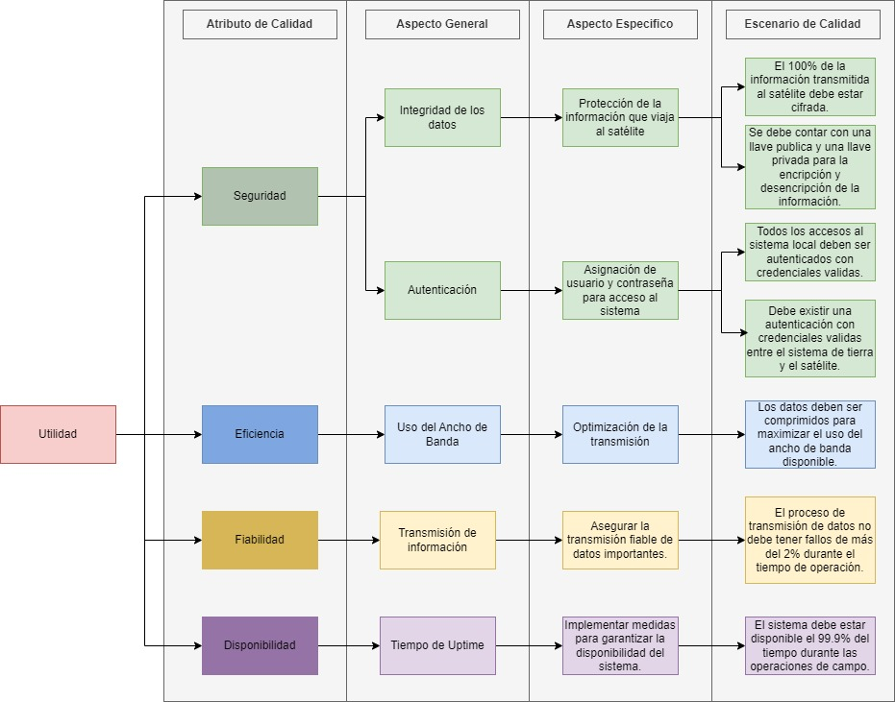

|  |  |  |  |
| --- | --- | --- | --- |
| Atributo de Calidad: | | Seguridad | |
| Integridad de Datos | ID | Descripción | Prioridad |
| Protección de la información que viaja al satélite. | 001 | El 100% de la información transmitida al satélite debe estar cifrada. | Alta |
| Se debe contar con una llave publica y una llave privada para la encripción y desencripción de la información. | Alta |
| Autenticación |  |  |  |
| Asignación de usuario y contraseña para el acceso al sistema. | 002 | Todos los accesos al sistema local deben ser autenticados con credenciales validas. | Alta |
| Debe existir una autenticación con credenciales validas entre el sistema de tierra y el satélite. | Alta |

|  |  |  |  |
| --- | --- | --- | --- |
| Atributo de Calidad: | | Eficiencia | |
| Uso del Ancho de banda | ID | Descripción | Prioridad |
| Optimización de la Transmisión. | 003 | Los datos deben ser comprimidos para maximizar el uso del ancho de banda disponible. | Alta |

|  |  |  |  |
| --- | --- | --- | --- |
| Atributo de Calidad: | | Fiabilidad | |
| Transmisión de información | ID | Descripción | Prioridad |
| Asegurar la transmisión fiable de datos importantes. | 004 | El proceso de transmisión de datos no debe tener fallos del más del 2% durante el tiempo  de operación. | Alta |

|  |  |  |  |
| --- | --- | --- | --- |
| Atributo de Calidad: | | Disponibilidad | |
| Tiempo de Uptime | ID | Descripción | Prioridad |
| Implementar medidas para garantizar la disponibilidad del sistema. | 005 | El sistema debe estar disponible el 99.9% del tiempo durante las operaciones de campo. | Alta |

### Escenario de Calidad Elegido para guiar el Estilo Arquitectural

|  |  |  |  |  |
| --- | --- | --- | --- | --- |
| **Escenario de Calidad #** | | **003** | **Parte Interesada:** | **Gerencia de TI** |
| Atributo de Calidad | Eficiencia | | | |
| Fuente | Administrador del Sistema | | | |
| Estímulo | Datos transmitidos al satélite | | | |
| Artefacto | Sistema de transmisión de datos | | | |
| Ambiente | Durante la transmisión de datos desde el campo | | | |
| Respuesta | Optimización del uso de ancho de banda disponible | | | |
| Medida de la Respuesta | Los datos deben ser transmitidos con el máximo uso de banda disponible. | | | |

|  |  |  |  |  |
| --- | --- | --- | --- | --- |
| **Escenario de Calidad #** | | **004** | **Parte Interesada:** | **Gerencia de TI** |
| Atributo de Calidad | Fiabilidad | | | |
| Fuente | Datos transmitidos | | | |
| Estímulo | Necesidad de transmisión precisa y consistente de datos importantes | | | |
| Artefacto | Sistema de transmisión de datos | | | |
| Ambiente | Operaciones normales del sistema | | | |
| Respuesta | Transmisión de datos con un fallo de no más del 2% | | | |
| Medida de la Respuesta | Porcentaje de fallos en la transmisión de datos (máximo 2%) | | | |

|  |  |  |  |  |
| --- | --- | --- | --- | --- |
| **Escenario de Calidad #** | | **005** | **Parte Interesada:** | **Gerencia de TI** |
| Atributo de Calidad | Disponibilidad | | | |
| Fuente | Gerente de TI | | | |
| Estímulo | Necesidad de asegurar la operación continua del sistema | | | |
| Artefacto | Sistema de transmisión de datos | | | |
| Ambiente | Condiciones operativas normales | | | |
| Respuesta | El sistema debe estar disponible el 99% del tiempo durante las operaciones de campo | | | |
| Medida de la Respuesta | Porcentaje de tiempo de uptime (mínimo 99%) | | | |

# Contexto

## Escenarios Operacionales

### Escenario: Gestionar Alertas

|  |  |  |  |  |
| --- | --- | --- | --- | --- |
| Título del Escenario Operacional | | | | |
| Gestionar las Alertas | | | | |
| Stakeholder Asociado | Operador de Monitoreo de planta | | ID | 001 |
| Consideración Operacional | | Respuesta del Stakeholder | | |
| Descripción general de la funcionalidad | | El sistema debe permitir la gestión de alertas generadas por anomalías detectadas en los sensores del campo de exploración de petróleo. | | |
| Describa lo que el Stakeholder hace ahora o le gustaría poder hacer | | Actualmente, el monitoreo de anomalías se hace manualmente revisando los datos de los sensores. El administrador del sistema desea automatizar la detección y notificación de alertas para reducir el tiempo de respuesta y mejorar la precisión. | | |
| Describa cualquier entrada provista o disponible al momento del inicio | | Datos en tiempo real de los sensores (temperatura, presión, flujo, etc.), umbrales predefinidos para detectar anomalías. | | |
| Describa el contexto de la operación | | Dentro del proceso de monitoreo continuo de las operaciones del campo, el sistema debe analizar los datos recibidos de los sensores, detectar anomalías y generar alertas automáticas. | | |
| Describa cómo el sistema debe responder | | El sistema debe procesar los datos de los sensores, aplicar algoritmos de detección de anomalías, generar alertas y notificar al personal de monitoreo a través de diferentes canales (correo electrónico, SMS, notificaciones en la aplicación). | | |
| Describa las salidas que el sistema produce como resultado de la acción | | Generación de alertas con información detallada sobre la anomalía detectada (tipo de sensor, valor, ubicación), registro de alertas en el dashboard central, y notificaciones enviadas al personal de monitoreo. | | |
| Describa quién o qué usa la salida y para qué es utilizada | | Las alertas son usadas por el personal de monitoreo para evaluar y tomar acciones correctivas inmediatas. El registro de alertas se utiliza para análisis posterior y auditorías. | | |

### Escenario: Visualizador de reportes

|  |  |  |  |  |
| --- | --- | --- | --- | --- |
| **Título del Escenario Operacional** | | | | |
| Visualizador de reportes | | | | |
| Stakeholder Asociado | Ingeniero de Datos / Gerente de Planta | | ID | 002 |
| **Consideración Operacional** | | **Respuesta del Stakeholder** | | |
| Descripción general de la funcionalidad | | El visualizador de reportes permite a los usuarios generar, visualizar y exportar reportes basados en los datos recolectados del campo de exploración petrolera. | | |
| Describa lo que el Stakeholder hace ahora o le gustaría poder hacer | | Actualmente, el ingeniero de datos utiliza herramientas manuales o scripts para compilar y analizar datos. Le gustaría tener una herramienta integrada que le permita generar y visualizar reportes de forma interactiva y eficiente. | | |
| Describa cualquier entrada provista o disponible al momento del inicio | | - Datos procesados de los sensores almacenados en las bases de datos  - Parámetros de consulta definidos por el usuario (rango de fechas, tipo de datos, ubicación específica, datos geológicos, mediciones de equipos, análisis de muestras) | | |
| Describa el contexto de la operación | | El ingeniero de datos necesita generar reportes periódicos para el análisis de datos recolectados y compartir estos informes con el gerente de planta para la toma de decisiones estratégicas. | | |
| Describa cómo el sistema debe responder | | El sistema debe permitir al usuario seleccionar los parámetros de consulta, recuperar los datos relevantes, generar el reporte de manera interactiva y proporcionar opciones para exportar el reporte en formatos como PDF, Excel, CSV. | | |
| Describa las salidas que el sistema produce como resultado de la acción | | - Reportes generados que incluyen gráficos, tablas y análisis detallados  - Opciones de exportación de reportes en formatos PDF, Excel, CSV. | | |
| Describa quién o qué usa la salida y para qué es utilizada | | - Ingeniero de Datos: Utiliza los reportes para el análisis detallado y la identificación de patrones y tendencias.  - Gerente de Planta: Utiliza los reportes para la toma de decisiones estratégicas y la planificación de actividades futuras. | | |

### Escenario: Visualización de Dashboard

|  |  |  |  |  |
| --- | --- | --- | --- | --- |
| **Título del Escenario Operacional** | | | | |
| Visualización de Dashboard | | | | |
| Stakeholder Asociado | Operador de monitoreo de planta | | ID | 003 |
| **Consideración Operacional** | | **Respuesta del Stakeholder** | | |
| Descripción general de la funcionalidad | | Proveer una interfaz de dashboard que muestre datos en tiempo real y métricas clave de las operaciones del campo de exploración, permitiendo a los operadores monitorear el estado y rendimiento de manera efectiva. | | |
| Describa lo que el Stakeholder hace ahora o le gustaría poder hacer | | Actualmente, los operadores deben revisar múltiples fuentes de datos y realizar análisis manuales para obtener una visión general de las operaciones.  Los operadores desean una vista consolidada y en tiempo real de todos los datos relevantes en un solo panel, con alertas y notificaciones automáticas para eventos críticos. | | |
| Describa cualquier entrada provista o disponible al momento del inicio | | Datos recolectados de sensores IoT, unidades de control, y otras fuentes de datos en el campo de exploración. | | |
| Describa el contexto de la operación | | El operador necesita supervisar las métricas clave, identificar problemas potenciales de inmediato y tomar decisiones informadas basadas en datos actuales. | | |
| Describa cómo el sistema debe responder | | El sistema debe proporcionar alertas visuales y sonoras para condiciones fuera de los parámetros normales, permitir el acceso a datos detallados al hacer clic en los widgets, y ser configurable según las necesidades del operador. | | |
| Describa las salidas que el sistema produce como resultado de la acción | | Gráficos de rendimiento, alertas sobre fallos o anomalías, y un resumen consolidado de las operaciones diarias. | | |
| Describa quién o qué usa la salida y para qué es utilizada | | Los gerentes de operaciones y los ingenieros de datos usan las salidas del dashboard para revisar el rendimiento general, tomar decisiones estratégicas y planificar mantenimientos preventivos. | | |

### Escenario: Gestión de Sensores

|  |  |  |  |  |
| --- | --- | --- | --- | --- |
| **Título del Escenario Operacional** | | | | |
| Gestión de Sensores | | | | |
| Stakeholder Asociado | Ingeniero de Campo / Administrador de Sistemas | | ID | 004 |
| **Consideración Operacional** | | **Respuesta del Stakeholder** | | |
| Descripción general de la funcionalidad | | La gestión de sensores permite a los usuarios supervisar, configurar y mantener los sensores IoT desplegados en el campo de exploración petrolera. | | |
| Describa lo que el Stakeholder hace ahora o le gustaría poder hacer | | Actualmente, el ingeniero de campo supervisa y configura los sensores manualmente, lo que es ineficiente y propenso a errores. Le gustaría tener una herramienta integrada para monitorear y gestionar los sensores de manera remota y en tiempo real. | | |
| Describa cualquier entrada provista o disponible al momento del inicio | | - Datos operativos de los sensores (alertas, estado, nivel de batería, datos recolectados)  - Comandos de configuración y mantenimiento proporcionados por el usuario | | |
| Describa el contexto de la operación | | El ingeniero de campo necesita asegurarse de que todos los sensores estén funcionando correctamente y que los datos recolectados sean precisos.  El administrador de sistemas necesita gestionar el mantenimiento y las actualizaciones de los sensores de manera eficiente. | | |
| Describa cómo el sistema debe responder | | El sistema debe proporcionar una interfaz para supervisar el estado de los sensores, enviar comandos de configuración, realizar diagnósticos y programar mantenimiento preventivo. | | |
| Describa las salidas que el sistema produce como resultado de la acción | | - Reportes de estado de los sensores  - Confirmaciones de comandos ejecutados  - Alertas sobre fallos o necesidades de mantenimiento | | |
| Describa quién o qué usa la salida y para qué es utilizada | | - Ingeniero de Campo: Utiliza los reportes y alertas para supervisar y mantener los sensores.  - Administrador de Sistemas: Utiliza la información para planificar y ejecutar el mantenimiento de los sensores. | | |

### Escenario: Gestión de Usuarios del Sistema

|  |  |  |  |  |
| --- | --- | --- | --- | --- |
| **Título del Escenario Operacional** | | | | |
| Gestión de Usuarios del Sistema | | | | |
| Stakeholder Asociado | Administrador de Sistemas / Gerente de Seguridad | | ID | 005 |
| **Consideración Operacional** | | **Respuesta del Stakeholder** | | |
| Descripción general de la funcionalidad | | La gestión de usuarios del sistema permite a los administradores crear, modificar, eliminar y supervisar las cuentas de usuario, asignar roles y permisos, y garantizar la seguridad del acceso al sistema. | | |
| Describa lo que el Stakeholder hace ahora o le gustaría poder hacer | | Actualmente, el administrador de sistemas realiza la gestión de usuarios de manera manual y fragmentada. Le gustaría tener una herramienta integrada para administrar usuarios, roles y permisos de manera eficiente y segura. | | |
| Describa cualquier entrada provista o disponible al momento del inicio | | - Datos de usuario (nombre, correo electrónico, rol, cargo)  - Comandos de gestión de usuario proporcionados por el administrador (crear, modificar, eliminar y consultar) | | |
| Describa el contexto de la operación | | El administrador de sistemas necesita garantizar que solo usuarios autorizados puedan acceder al sistema y que tengan los permisos adecuados para realizar sus tareas.  El gerente de seguridad debe asegurarse de que el sistema cumpla con las políticas de seguridad y auditoría. | | |
| Describa cómo el sistema debe responder | | El sistema debe proporcionar una interfaz para gestionar usuarios, roles y permisos, realizar auditorías de acceso y notificar sobre cualquier actividad sospechosa o incumplimiento de políticas de seguridad. | | |
| Describa las salidas que el sistema produce como resultado de la acción | | - Confirmaciones de creación, modificación o eliminación de usuarios  - Reportes de auditoría de acceso  - Alertas de seguridad sobre actividades sospechosas | | |
| Describa quién o qué usa la salida y para qué es utilizada | | - Administrador de Sistemas: Utiliza la información de las confirmaciones para gestionar usuarios y los reportes para monitorear el uso del sistema  - Gerente de Seguridad: Utiliza las alertas y reportes de auditoría para garantizar la seguridad del sistema y la conformidad con las políticas de seguridad. | | |

### Escenario: Transmisión de Datos al Satélite

|  |  |  |  |  |
| --- | --- | --- | --- | --- |
| **Título del Escenario Operacional** | | | | |
| Transmisión de Datos al Satélite | | | | |
| Stakeholder Asociado | Ingeniero de Telecomunicaciones | | ID | 006 |
| **Consideración Operacional** | | **Respuesta del Stakeholder** | | |
| Descripción general de la funcionalidad | | Transmitir datos recolectados en el campo de exploración de petróleo a los satélites de la empresa durante las ventanas de tiempo disponibles. | | |
| Describa lo que el Stakeholder hace ahora o le gustaría poder hacer | | Actualmente, la transmisión de datos se realiza de forma manual, con una preparación previa de los datos y la configuración de los equipos de transmisión.  El ingeniero desea automatizar el proceso de transmisión, asegurando que los datos se envíen automáticamente durante las ventanas de tiempo disponibles sin intervención manual, optimizando el uso del ancho de banda. | | |
| Describa cualquier entrada provista o disponible al momento del inicio | | Datos recolectados y procesados localmente en el campo de exploración, incluyendo datos comprimidos y filtrados listos para ser transmitidos. | | |
| Describa el contexto de la operación | | Los ingenieros necesitan asegurar que los datos se transmitan de manera confiable y eficiente durante estas ventanas, utilizando antenas de seguimiento y módulos de transmisión configurados correctamente. | | |
| Describa cómo el sistema debe responder | | El sistema debe monitorear la calidad de la transmisión, reenviar datos en caso de fallos, y proporcionar notificaciones sobre el estado de la transmisión y posibles problemas. | | |
| Describa las salidas que el sistema produce como resultado de la acción | | Reportes de transmisión que incluyen datos sobre el ancho de banda utilizado, tiempo de transmisión, y cualquier incidencia ocurrida durante el proceso. | | |
| Describa quién o qué usa la salida y para qué es utilizada | | Los gerentes de operaciones y equipos técnicos usan la información para asegurarse de que los datos críticos se reciben en el centro de operaciones principal, garantizando la continuidad y efectividad de las operaciones en el campo. | | |

### Escenario: Poblar Sistema de Información Interno

|  |  |  |  |  |
| --- | --- | --- | --- | --- |
| **Título del Escenario Operacional** | | | | |
| Poblar Sistema de Información Interno | | | | |
| Stakeholder Asociado | Administrador del Sistema | | ID | 007 |
| **Consideración Operacional** | | **Respuesta del Stakeholder** | | |
| Descripción general de la funcionalidad | | Automatizar la ingesta de datos desde diversas fuentes en el campo de exploración hacia el sistema de información interno de la empresa, asegurando que los datos estén disponibles para análisis y toma de decisiones. | | |
| Describa lo que el Stakeholder hace ahora o le gustaría poder hacer | | Actualmente, el proceso de ingesta de datos es manual y requiere intervención de personal técnico para cargar y verificar los datos en el sistema interno.  El administrador desea un proceso automatizado que permita la actualización constante y precisa de los datos en el sistema de información interno sin intervención manual, mejorando la eficiencia y reduciendo errores. | | |
| Describa cualquier entrada provista o disponible al momento del inicio | | Datos recolectados de sensores IoT, equipos de campo, y sistemas de transmisión; archivos de datos en diferentes formatos (CSV, JSON, XML) y datos transmitidos desde los satélites. | | |
| Describa el contexto de la operación | | Los administradores necesitan asegurar la consistencia y precisión de los datos, permitiendo la disponibilidad inmediata de la información para los usuarios internos. | | |
| Describa cómo el sistema debe responder | | El sistema debe proporcionar alertas y reportes de estado sobre el proceso de ingesta, incluyendo cualquier error encontrado y la confirmación de la actualización exitosa. | | |
| Describa las salidas que el sistema produce como resultado de la acción | | Reportes de estado de ingesta, incluyendo detalles sobre datos procesados, errores encontrados y tiempos de actualización. | | |
| Describa quién o qué usa la salida y para qué es utilizada | | Los ingenieros de datos y gerentes de planta utilizan los datos actualizados para realizar análisis, generar reportes y tomar decisiones informadas sobre las operaciones del campo de exploración. | | |

### Escenario: Poblar Sistema de Información Interno

|  |  |  |  |  |
| --- | --- | --- | --- | --- |
| **Título del Escenario Operacional** | | | | |
| Poblar Sistema de Información Interno | | | | |
| Stakeholder Asociado | Administrador del sistema | | ID | 008 |
| **Consideración Operacional** | | **Respuesta del Stakeholder** | | |
| Descripción general de la funcionalidad | | El sistema debe permitir capturar y almacenar de manera segura y eficiente la información recolectada por los sensores en el campo de exploración, asegurando su disponibilidad para análisis y monitoreo. | | |
| Describa lo que el Stakeholder hace ahora o le gustaría poder hacer | | Recuperar y almacenar información de los sensores de forma automática sin necesidad de ir hasta cada sensor a recuperarla, garantizando la integridad y disponibilidad de la información | | |
| Describa cualquier entrada provista o disponible al momento del inicio | | Información recuperada por los sensores instalados en la plataforma petrolera | | |
| Describa el contexto de la operación | | La petrolera tiene diferentes sensores que permiten obtener información de la infraestructura que utiliza para poder extraer el crudo del pozo. Para tener más claridad del estado de sus implementos usados, se requiere recolectar información de los sensores que permita alertar y conocer el estado de cada componente para poder tomar decisiones a tiempo y sin afectar la operación. El sistema debe permitir la integración con otros sistemas de análisis y monitoreo | | |
| Describa cómo el sistema debe responder | | El sistema debe recibir la información en crudo de los sensores y almacenarla en una base de datos local  transmisión y posibles problemas. | | |
| Describa las salidas que el sistema produce como resultado de la acción | | Información disponible para enviarla al satélite en determinado horario. | | |
| Describa quién o qué usa la salida y para qué es utilizada | | La información recolectada la usa el sistema para enviar información al satélite y a los usuarios de la plataforma petrolera para gestionar los reportes o alertas de los sensores. | | |

## Decisiones de Arquitectura

|  |  |
| --- | --- |
| Decisión | Justificación |
| Uso de Protocolo MQTT para Transmisión de Datos | Facilitar una transmisión eficiente y fiable de datos, especialmente en entornos con ancho de banda limitado, asegurando fiabilidad y eficiencia. |
| Uso de Contenedores para Despliegue de Servicios y frontend | Facilitar la gestión y actualización de servicios, mejorando la disponibilidad y fiabilidad del sistema al permitir despliegues consistentes y rápidos. |
| Uso de un Sistema de Cifrado Fuerte | Garantizar la integridad de los datos y la protección de la información sensible durante la transmisión al satélite. |
| Implementación de un Sistema de Backup y Recuperación Local | Proteger contra la pérdida de datos y asegurar la continuidad del servicio en caso de fallos o desastres, mejorando la fiabilidad del sistema. |
| Monitoreo Continuo y Gestión de Fallos | Mejorar la fiabilidad del sistema al detectar y gestionar fallos de transmisión de datos en tiempo real, minimizando el impacto de errores. |
| Uso de los estilos de Arquitectura SOA para el Backend y servicio de recepción de datos de alerta | La arquitectura orientada a servicios (SOA) permite una integración más flexible y escalable de los diferentes servicios del sistema. Al utilizar SOA para el backend y la recepción de datos de alerta, se asegura una mejor gestión de los servicios, facilitando su mantenimiento y evolución sin afectar a otros componentes del sistema. |
| Uso del estilo de Arquitectura orienta a eventos para la recepción de los datos de los sensores | Es ideal para sistemas que requieren manejar grandes volúmenes de datos en tiempo real. En este caso, la recepción de datos de los sensores se beneficia de esta arquitectura, permitiendo una respuesta rápida y eficiente ante cualquier cambio o evento detectado por los sensores. |
| Uso del estilo de Arquitectura Orientada a Componentes para el sistema que envía la información al satélite | Permite dividir el sistema en partes más pequeñas y manejables, cada una con su propia funcionalidad específica. Esto es beneficioso para el sistema que envía información al satélite, ya que cada componente puede ser desarrollado, probado y desplegado de manera independiente, asegurando una mayor robustez y facilidad de actualización. |
| Uso del estilo de Arquitectura Cliente servidor para el sistema interno | Es una opción clásica y eficiente para sistemas internos donde se requiere una comunicación directa y constante entre clientes y servidores. Asegura que las aplicaciones internas puedan interactuar con el servidor de manera consistente y segura, facilitando la gestión de datos y el acceso a la información interna del sistema. |
| Uso de Infraestructura de Clave Pública (PKI) | • Clave Pública y Privada: Utilizar una infraestructura de clave pública para encriptar la semilla. La semilla se encripta con la clave pública del receptor antes de enviarse mediante el componente que trasmite la información al satélite.  • Desencriptación Segura: Solo el receptor, que posee la clave privada correspondiente, puede desencriptar la semilla y usarla para desencriptar la información del satélite. |

## Trade-offs

### Fiabilidad vs. Costo

* **Fiabilidad:**
  + **Antenas de Comunicación de Alta Tecnología:**
    - Equipadas con tecnología de seguimiento de satélites para maximizar la ventana de comunicación.
    - **Beneficio:** Asegura la transmisión fiable de datos importantes durante las ventanas de tiempo disponibles.
    - **Desventaja:** Aumenta significativamente los costos de implementación y mantenimiento.
  + **Redundancia en Componentes:**
    - Implementar múltiples antenas y servidores para evitar puntos únicos de fallo.
    - **Beneficio:** Mejora la disponibilidad y fiabilidad del sistema en caso de fallos en la transmisión.
    - **Desventaja:** Incrementa el costo y la complejidad del sistema.

### Eficiencia vs. Complejidad

* **Eficiencia:**
  + **Compresión y Filtrado de Datos:**
    - Realizar una primera etapa de procesamiento para reducir el volumen de datos a transmitir.
    - **Beneficio:** Maximiza el uso del ancho de banda disponible durante las pasadas de los satélites.
    - **Desventaja:** Añade complejidad al sistema, requerimientos adicionales de procesamiento y posibles retrasos en el envío de datos.
  + **Automatización del Proceso de Transmisión:**
    - Automatizar la preparación y envío de datos antes y durante las ventanas de tiempo disponibles.
    - **Beneficio:** Optimiza el tiempo y los recursos humanos, asegurando una transmisión más eficiente.
    - **Desventaja:** Requiere desarrollo de software adicional y puede complicar la gestión y mantenimiento del sistema.

### Seguridad vs. Facilidad de Uso

* **Seguridad:**
  + **Autenticación Biométrica:**
    - Uso de autenticación biométrica para generar tokens de encriptación diarios.
    - **Beneficio:** Mejora la seguridad de los datos, asegurando que solo personal autorizado pueda acceder y transmitir información.
    - **Desventaja:** Puede requerir entrenamiento adicional para los operadores y ser percibido como un proceso complicado.
  + **Encriptación de Datos:**
    - Implementar encriptación fuerte para proteger los datos durante la transmisión.
    - **Beneficio:** Asegura que los datos sensibles no sean interceptados ni alterados.
    - **Desventaja:** Añade latencia en la transmisión y requiere recursos adicionales para el cifrado y descifrado de datos.

### Redundancia vs. Eficiencia

* + **Múltiples Rutas de Transmisión:**
    - Configurar rutas alternativas para la transmisión de datos.
    - **Beneficio:** Aumenta la robustez del sistema y minimiza el riesgo de interrupciones.
    - **Desventaja:** Requiere un diseño más complejo y puede afectar la eficiencia y costos operativos.

### Flexibilidad vs. Complejidad

* + **Escalabilidad:**
    - Planificar la infraestructura para soportar incrementos en la carga de datos y número de sensores.
    - **Beneficio:** Permite el crecimiento del sistema sin necesidad de rediseños significativos.
    - **Desventaja:** Puede requerir una inversión inicial mayor y una gestión más compleja.

### Integridad de Datos vs Latencia

* **Integridad de Datos:**
  + **Procesamiento y Compresión de Datos:**
    - Realizar compresión y filtrado de datos antes de la transmisión.
    - **Beneficio:** Asegura que los datos transmitidos sean precisos y útiles, y reduce el volumen de datos transmitidos.
    - **Desventaja:** Aumenta la latencia debido al tiempo necesario para procesar y comprimir los datos.

### Costo Operacional vs Disponibilidad

* **Costo Operacional:**
  + **Optimización de Recursos:**
    - Utilizar una infraestructura más simple y menos redundante para reducir costos.
    - **Beneficio:** Reduce significativamente los costos operacionales y de mantenimiento.
    - **Desventaja:** Disminuye la disponibilidad y aumenta el riesgo de interrupciones del servicio.

### Seguridad vs. Rendimiento

* **Seguridad:**
  + **Encriptación Fuerte:**
    - Implementar encriptación avanzada para proteger los datos durante la transmisión.
    - **Beneficio:** Asegura la confidencialidad y la integridad de los datos.
    - **Desventaja:** Aumenta el uso de recursos computacionales y puede reducir el rendimiento del sistema debido al tiempo necesario para cifrar y descifrar datos.

# Puntos de Vista y Modelos Arquitecturales

## Punto de Vista Funcional

### Diagrama de Contexto

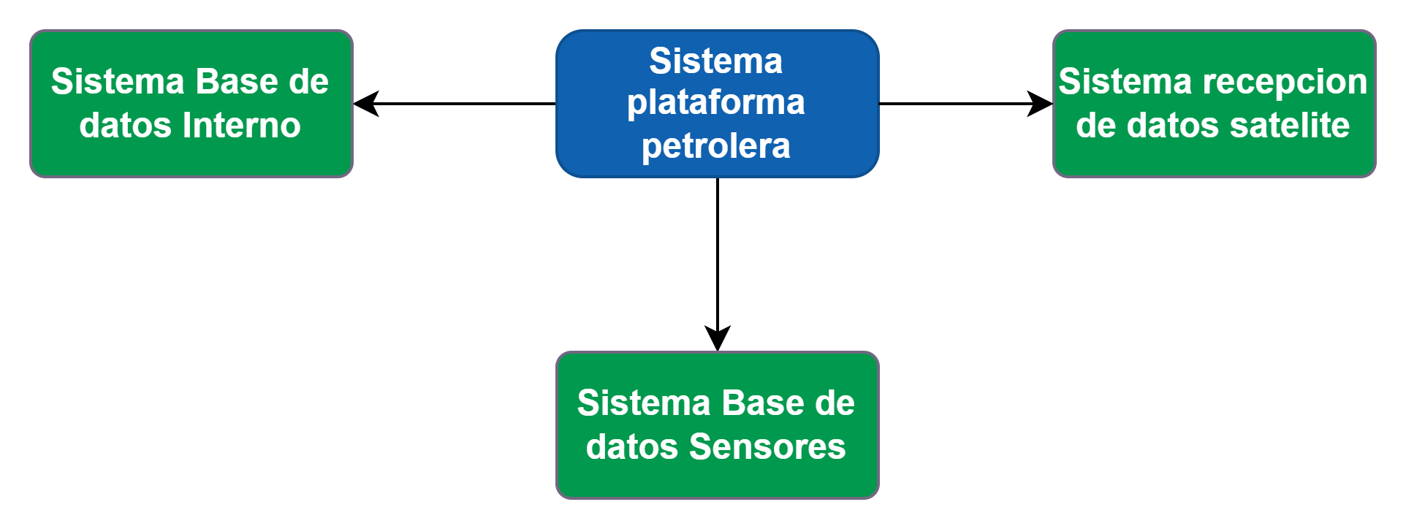

### Diagrama de Componentes

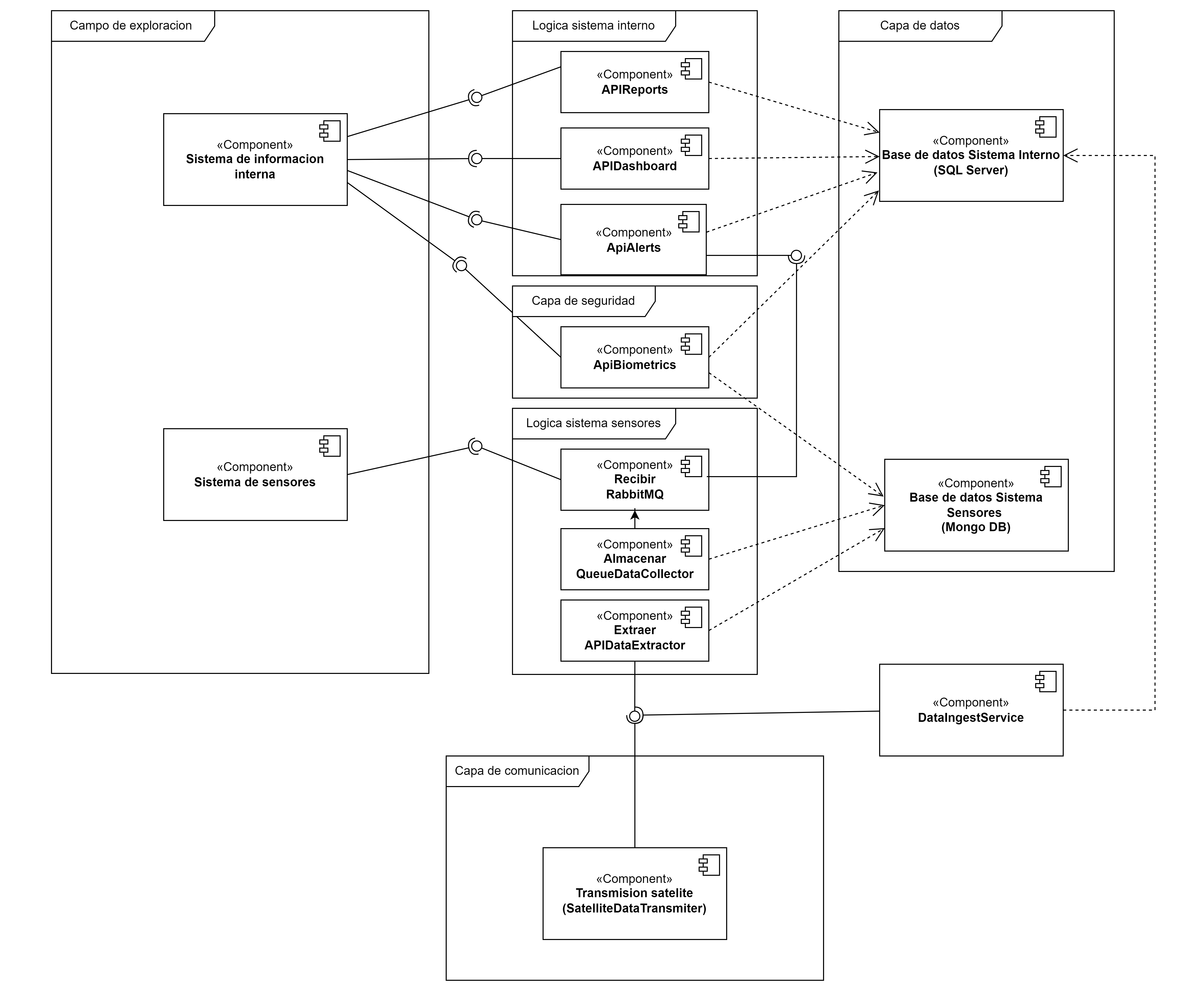

### Diagrama de Secuencia

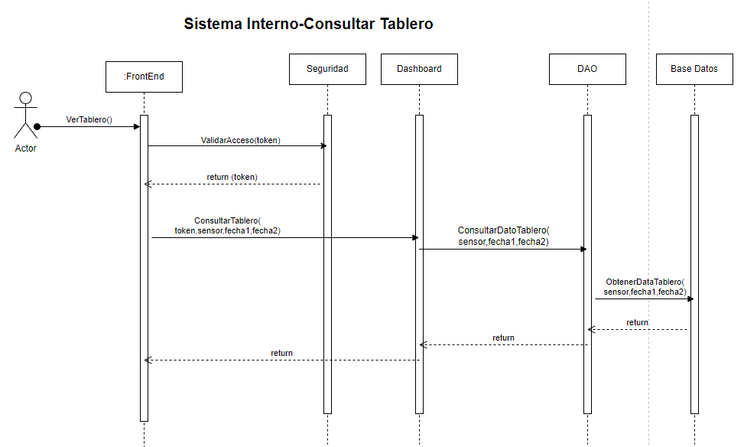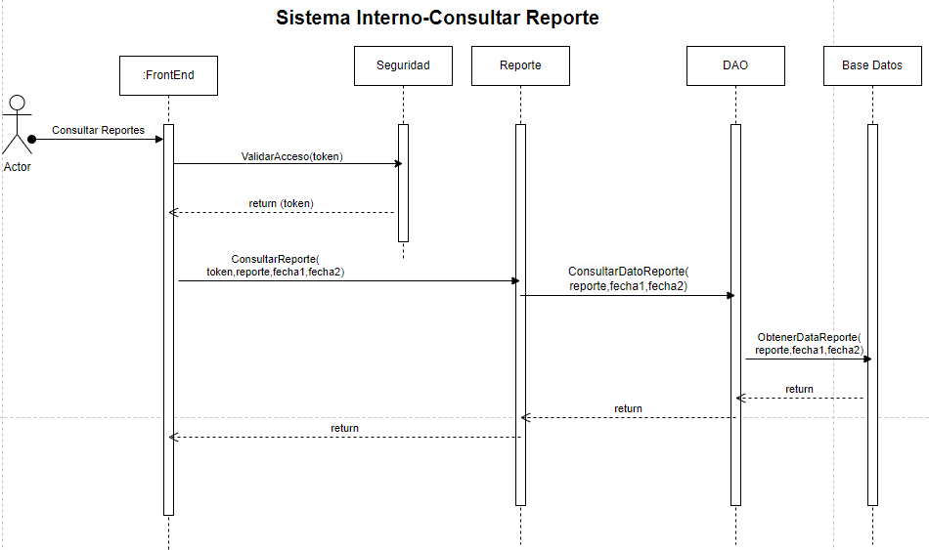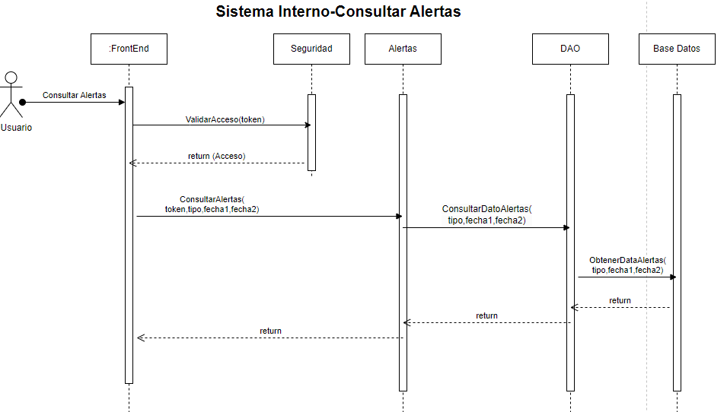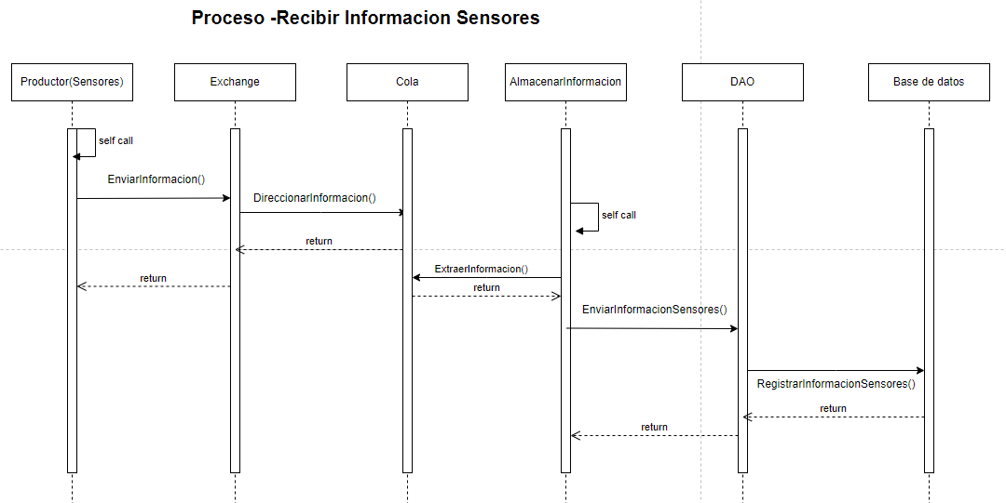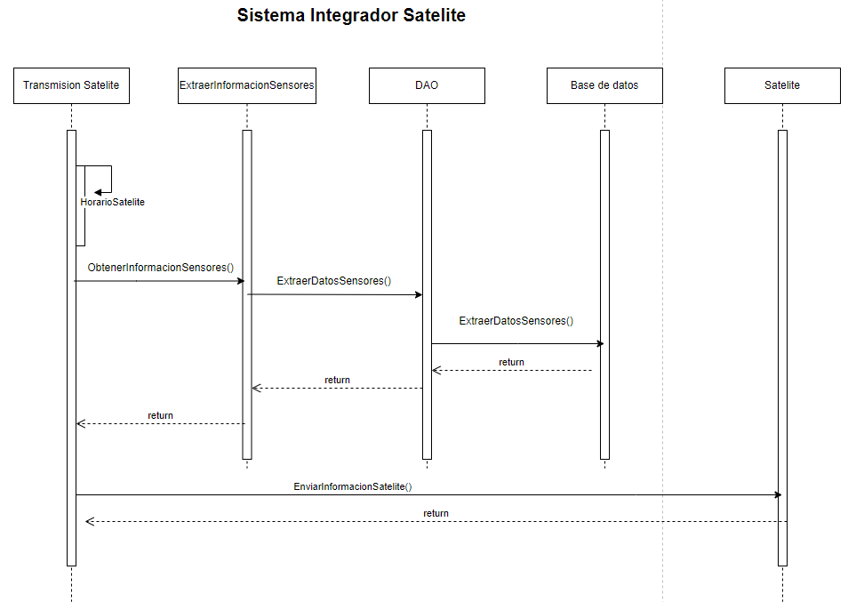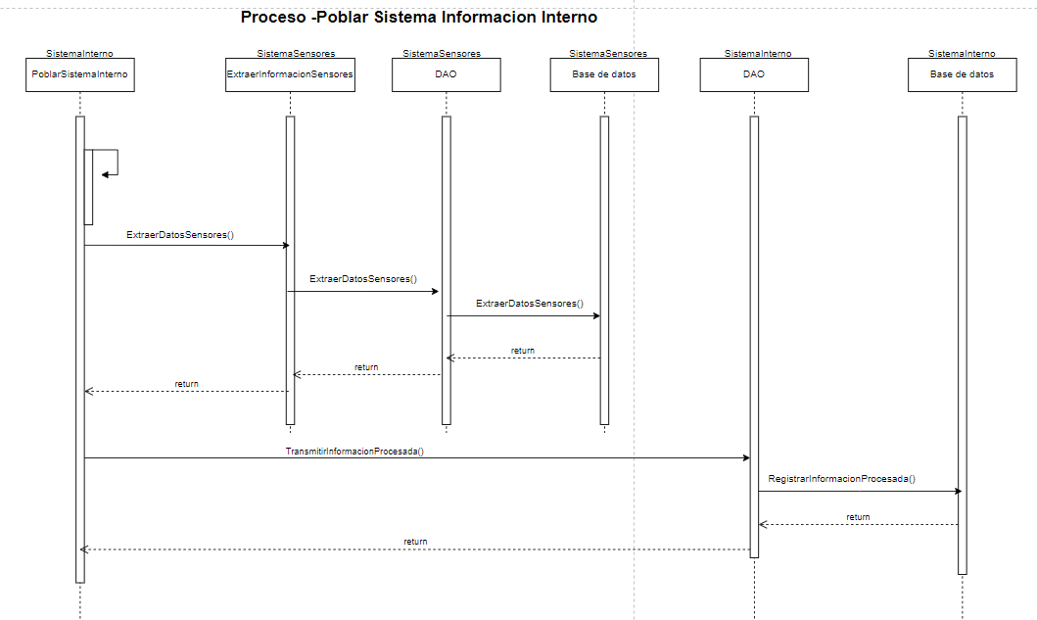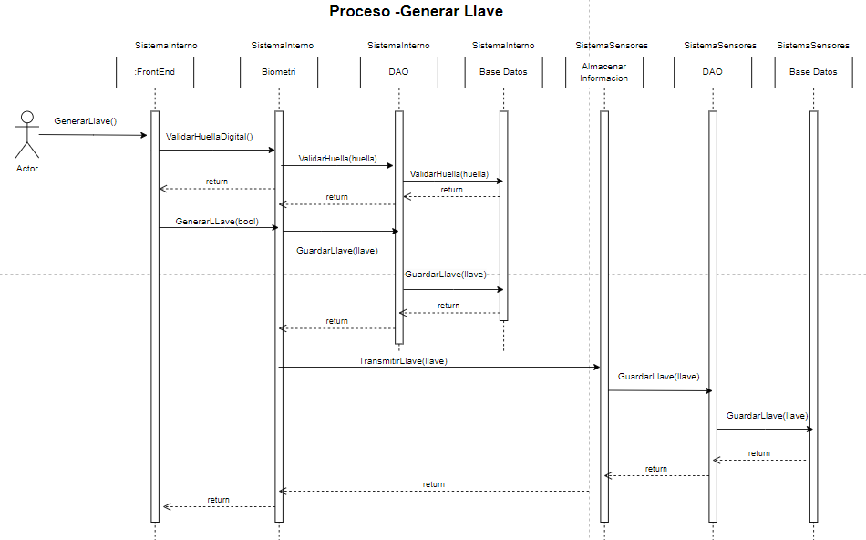

## Punto de Vista de Despliegue

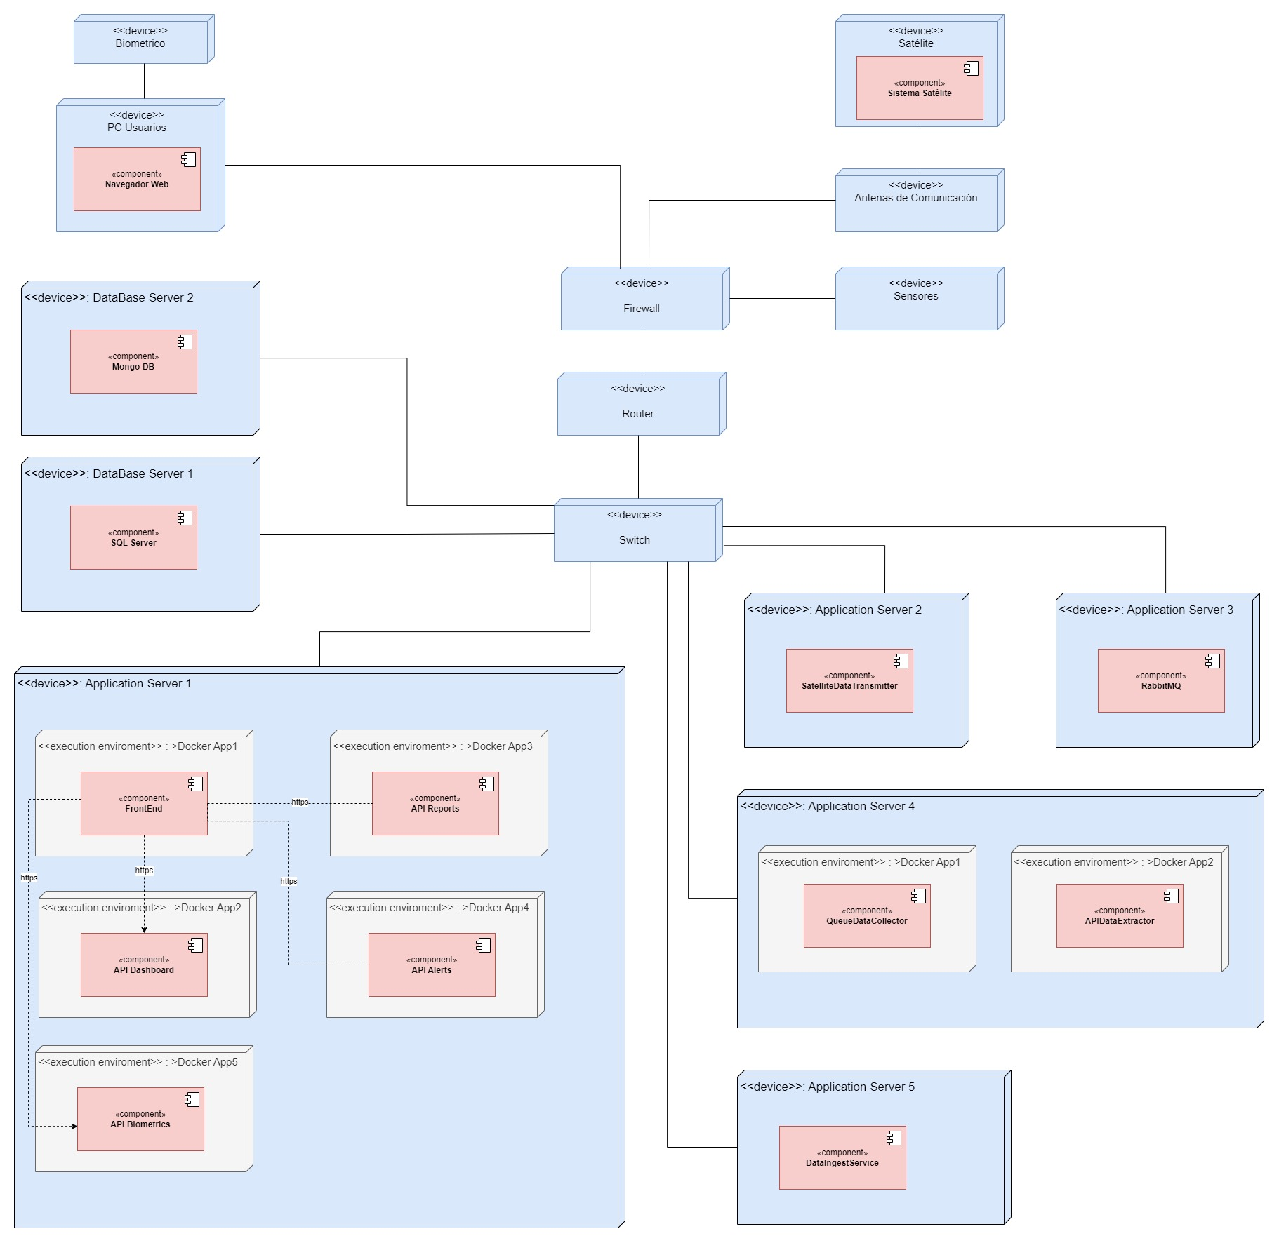

## Diagrama C4

### Diagrama de Contexto

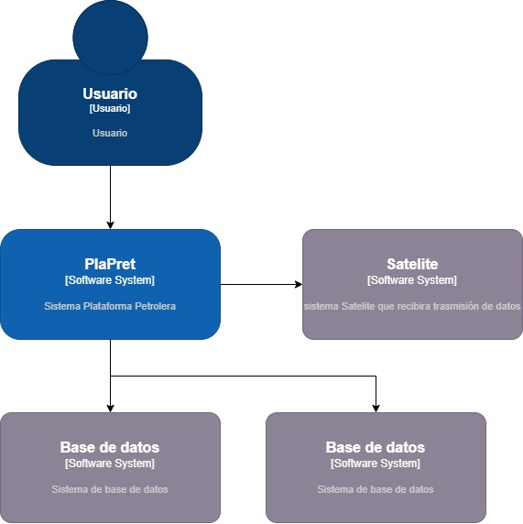

### Diagrama de Contenedores

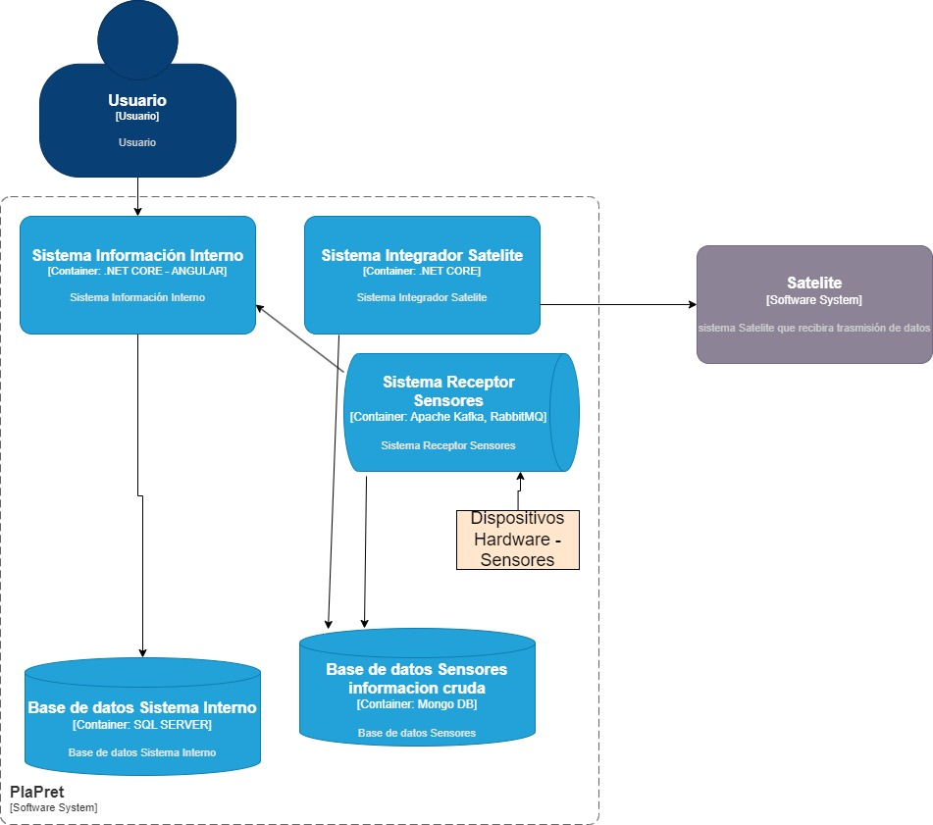

### Diagrama de Componentes

